Spring Ecommerce

**Requisitos**: Java.

**Tecnologías:** Spring Boot, Hibernate, MySQL, Thymeleaf, Spring Security, JUnit y Maven.

**Instalación:** La aplicación se conecta a una base de datos MySQL que se ejecuta en tu máquina local (localhost) en el puerto 3307. El nombre de la base de datos debe ser ‘ecommerce’.

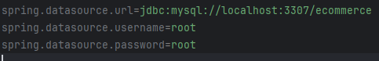

Para crear la base de datos de forma sencilla y acceder a ella se recomienda utilizar ‘MySQL Workbench’.

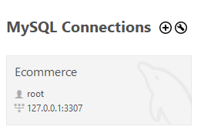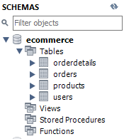

Para tener permisos de ‘admin’ dentro de la aplicación, realizar cambio manual en la base de datos. Modificar con b'1' en el campo admin. Valor 1 para ‘admin’, valor 0 para ‘user’.

 → → 

**Funcionamiento:** La aplicación es un sistema de comercio electrónico que permite a los usuarios ver productos y realizar pedidos y a los administradores gestionar productos, pedidos y usuarios. Utiliza un sistema de login para poder acceder y realizar las tareas.

- Gestión de productos: La aplicación permite a los administradores gestionar productos. Los administradores pueden agregar, editar y eliminar productos. Los productos pueden ser visualizados por todos los usuarios.

- Gestión de usuarios: Los usuarios pueden registrarse e iniciar sesión en tu aplicación. Los usuarios registrados pueden tener roles diferentes, como administrador o usuario regular, que determinan qué acciones pueden realizar en la aplicación.

- Seguridad: La aplicación utiliza Spring Security para manejar la autenticación y autorización. Esto asegura que sólo los usuarios autorizados puedan realizar ciertas acciones.

- Persistencia de datos: La aplicación utiliza Hibernate para interactuar con una base de datos MySQL. Esto permite a la aplicación guardar y recuperar datos, como información de productos, pedidos, detalles de pedido y usuarios.

- Interfaz de usuario: La aplicación utiliza Thymeleaf para generar vistas HTML basadas en datos del servidor. Esto permite a los usuarios interactuar con la aplicación a través de un navegador web.

- Pruebas: La aplicación utiliza JUnit para pruebas unitarias, lo que ayuda a asegurar que el código funcione como se espera.

- Desarrollo y despliegue: La aplicación utiliza Maven para la gestión de dependencias y la construcción del proyecto. Esto facilita el desarrollo y el despliegue de la aplicación.